

**UNIVERSIDAD TÉCNICA DE MACHALA**

Maestría en Software

**Asignatura:**

Ciencia de Datos e Inteligencia de Negocios

**Tema:**

## Tarea Práctica 3. Instalación y Configuración del Clúster de Big Data.

Docente: Ing. Bertha Mazón, Mg. Inf.

Estudiantes:

ESTEBAN FABRICIO GONZABAY JIMENEZ

JIMMY FERNANDO CASTILLO CRESPÍN

CESAR DAVID SANTILLAN VILLOTA

JORGE LUIS MIRANDA GALLEGOS

2021-2022

**Consultar plataformas y herramientas de Big data.**

|  |  |  |  |  |
| --- | --- | --- | --- | --- |
| **Nombre** | **Logo** | **Link** | **Características** | **Descripción** |
| [Apache Hadoop](https://www.iebschool.com/blog/mejores-herramientas-big-data/#hadoop) |  | <https://azure.microsoft.com/es-mx/services/hdinsight/#security> | * Tiene que ver con Big Data. * Hace posible a las organizaciones obtener conocimiento rápidamente a partir de cantidades masivas de datos, estructurados y no estructurados. * Gestiona datos. * Da accesibilidad a datos. * Cumple con la gobernabilidad e integración de datos. | Apache Hadoop es un framework de código abierto que permite el almacenamiento distribuido y el procesamiento de grandes conjuntos de datos en base a un hardware comercial.  El propósito principal del framework es almacenar grandes cantidades de datos y permitir consultas sobre dichos datos, que se ofrecerán con un bajo tiempo de respuesta. Esto se consigue mediante la ejecución distribuida de código en múltiples nodos (máquinas), cada uno de los cuales se encarga de procesar una parte del trabajo a realizar. |
| [Elasticsearch](https://www.iebschool.com/blog/mejores-herramientas-big-data/#elasticsearch) |  | <https://www.elastic.co/es/> | * Es una base de datos NoSQL orientada a documentos JSON, al estilo de MongoDB. Por lo cual no necesita que se definan esquemas a la hora de insertar los datos. * Nos permite indexar vlumenes de datos, para poder consultarlos posteriormente. * Es una base de datos distribuida que escala de manera dinamica de forma horizontal, por lo que a mayor demanda podemos ir creciendo nodos. * Acceso por API, permite acceder a los datos en tiempo real. | Elasticsearch es un motor de analítica y análisis distribuido, gratuito y abierto para todos los tipos de datos, incluidos textuales, numéricos, geoespaciales, estructurados y no estructurados. Elasticsearch está desarrollado a partir de Apache Lucene y fue presentado por primera vez en 2010 por Elasticsearch N.V. (ahora conocido como Elastic). Conocido por sus API REST simples, naturaleza distribuida, velocidad y escalabilidad, Elasticsearch es el componente principal del Elastic Stack, un conjunto de herramientas gratuitas y abiertas para la ingesta, el enriquecimiento, el almacenamiento, el análisis y la visualización de datos. Comúnmente denominado ELK Stack (por Elasticsearch, Logstash y Kibana), el Elastic Stack ahora incluye una gran colección de agentes ligeros conocidos como Beats para enviar los datos a Elasticsearch. |
| [Apache Storm](https://www.iebschool.com/blog/mejores-herramientas-big-data/#storm) |  | https://storm.apache.org/ | * Administración de servicio al cliente en tiempo real * Monetización de datos * Cuadros de mando operativos o análisis de seguridad cibernética * Detección de amenazas. | Apache Storm es un sistema utilizado para procesar datos en tiempo real. Es de fuente abierta y gratuita. Este gran sistema facilita el procesamiento de flujos ilimitados de datos. Además, su uso resulta muy simple, y puede ser utilizado con cualquier lenguaje de programación. |
| [MongoDB](https://www.iebschool.com/blog/mejores-herramientas-big-data/#mongodb) |  | https://www.mongodb.com/es | * Consultas ad hoc * indexación * replicación * balanceo de carga * almacenamiento de archivos * ejecución de JavaScript del lado del servidor | MongoDB (del inglés humongous, "enorme") es un sistema de base de datos NoSQL orientado a documentos de código abierto y escrito en C++, que en lugar de guardar los datos en tablas lo hace en estructuras de datos BSON (similar a JSON) con un esquema dinámico. Al ser un proyecto de código abierto, sus binarios están disponibles para los sistemas operativos Windows, GNU/Linux, OS X y Solaris y es usado en múltiples proyectos o implementaciones en empresas como MTV Network, Craigslist, BCI o Foursquare. |
| Apache Spark |  | http://spark.apache.org | Está integrado con Apache Hadoop.  Permite el procesamiento en tiempo real.  Trabaja en memoria y en Disco.  Proporciona API para Java, Scala, Python y R. | Apache Spark es un framework de computación en clúster open-source.  Spark proporciona una interfaz para la programación de clusters completos con Paralelismo de Datos implícito y tolerancia a fallos.  Se pueden programar aplicaciones usando diferentes lenguajes como Java, Scala, Python o R. pudiendo ser, según el programa, hasta 100 veces más rápido en memoria o 10 veces más en disco que Hadoop MapReduce. |
| **Python** |  | www.python.org | Simplicidad  Múltiple compatibilidad  Aprendizaje rápido.  Herramientas de soporte.  Visualización sin limites | Python es un lenguaje avanzado de programación con la ventaja de ser relativamente fácil de usar para usuarios que no estén familiarizados con la informática de manera profesional, pero que necesitan trabajar con análisis de datos (estadistas, biólogos, físicos, lingüistas…).  Es una herramienta para Big Data muy eficiente, en parte debido a la gran comunidad existente, por lo que Python dispone de muchas librerías ya hechas por otros usuarios.  Sin embargo, tiene en su contra que no es un lenguaje muy rápido en su ejecución, por lo que suele ser empleado para tareas de integración o tareas donde no haya cálculos pesados. |
| Apache Cassandra |  | <https://cassandra.apache.org/download/> | 1. Arquitectura escalable.  2. Diseño activo de principio a fin.  3. Rendimiento a escala lineal.  4. Disponibilidad continua.  5. Detección de fallos y recuperación transparente.  6. Modelo de datos flexible y dinámico.  7. Protección de datos sólida.  8. Consistencia de los datos sintonizable.  9. Replicación de datos multi-centro.  10. Compresión de datos.  11. CQL (Lenguaje de Consulta Cassandra). | Apache Cassandra es una base de datos NoSQL (Not Only SQL)**,** un tipo de bases de datos que, por la cantidad de datos o por la evolución de los datos que hemos tenido en los últimos años, ha sido necesario crear.  Estas nuevas bases de datos son más flexibles a la hora de recoger datos desestructurados o semiestructurados que las bases de datos tradicionales o las bases de datos relacionales. |
| Lenguaje R |  | <https://cran.r-project.org/bin/windows/base/>  <https://www.r-project.org/> | Posibilidad de crear gráficos, basado en LaTeX.  Gran cantidad de herramientas estadísticas.  Posibilidad de crear tus propias funciones, además de objetos al ser su programación POO (orientada a objetos).  Integración con distintas bases de datos.  Puede tener un uso matemático, como sustitución a MATLAB. | R es un entorno de software libre (licencia GNU GLP) y lenguaje de programación interpretado, es decir, ejecuta las instrucciones directamente, sin una previa compilación del programa a instrucciones en lenguaje máquina. El término entorno, en R, se refiere a un sistema totalmente planificado y coherente, en lugar de una acumulación de herramientas específicas e inflexibles, como suele ser el caso en otros softwares de análisis de datos. |
| Apache Drill |  | https://drill.apache.org/download/ | Alto rendimiento y baja latencia en ejecución de consultas.  No necesita metadatos centralizados.  Ejecución dinámica de consultas sin necesidad de que haya definido un esquema de datos.  Lenguaje ANSI SQL (2003)  Soporte para realizar consultas sobre datos anidados en varios niveles.  Acceso simultaneo a múltiples fuentes de datos.  Mediante conectores, Drill puede consumir datos de fuentes tales como sistema de ficheros local, sistema de ficheros distribuido.  Integración con Apache Hive.  Integración con herramientas BI  Definición de funciones de usuario (UDFs)  Escalabilidad | Apache Drill es un motor de consultas SQL para ser utilizado en entornos Big Data (Hadoop-HDFS, HBase, Hive, MongoDB…) con una baja latencia, sin necesidad de tener definido un esquema de datos previo y permitiendo combinar en una única consulta, datos de distintas fuentes y Bases de datos (relacionales o no). |
| Apache Oozie |  | https://oozie.apache.org/ | Oozie no soporta ciclos o bucles en la definición de los workflows, las definiciones workflow solo pueden ser de tipo DAG..  La definición de una workflow para Oozie está basado en XML y ésta es llamado HPDL (Hadoop Process Definition Language).  Los requerimiento mínimos para definir un Oozie workflow XML son nombre, punto de inicio y punto de finalización.  Los nodos del flujo de control proporcionan un camino a la ruta de ejecución  El nodo de inicio especifica un punto de inicio para Oozie Wrkflow  El nodo final especifica un punto de finalización para Oozie Wrkflow  Para un Oozie Workflow MapReduce, nosotros necesitamos definir una acción y dentro de la acción especificaciones con los parámetros del MapReduce.  Dentro de la acciones, nosotros también podemos proporcionar los tags <ok> y <error> directamente para la siguiente acción encado de tener una ejecución satisfactoria o con error. | Apache Oozie es una herramienta para operaciones de Hadoop que permite a los administradores del clúster diseñar transformaciones de datos complejas a partir de múltiples tareas de componentes. De este modo se obtiene un mayor control sobre los trabajos y es más fácil repetirlos a intervalos predeterminados. En esencia, Oozie ayuda a los administradores a sacar más partido de Hadoop. |

**Instalación de Centos 8**

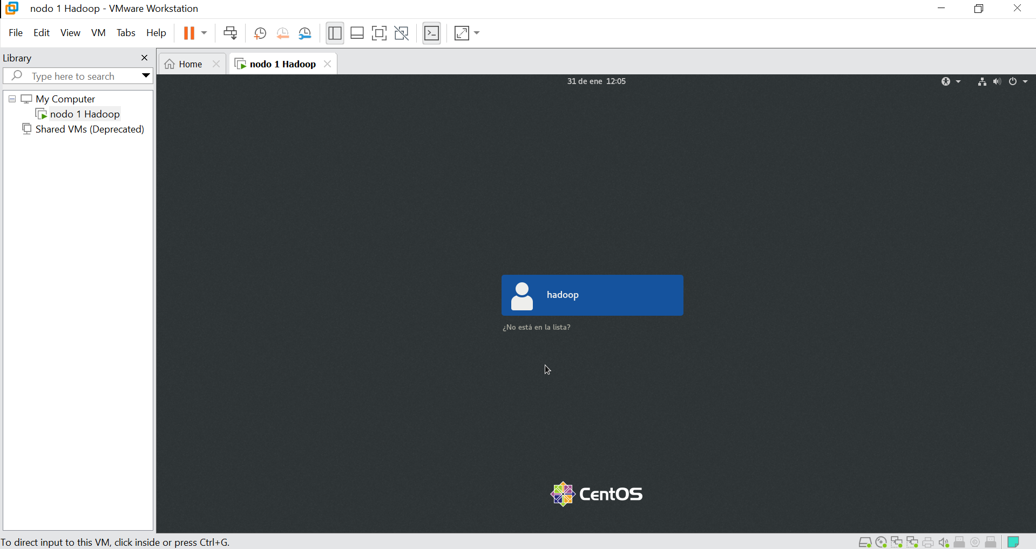

**Instalación de JDK Java 8 en el nodo 1 (Master)**

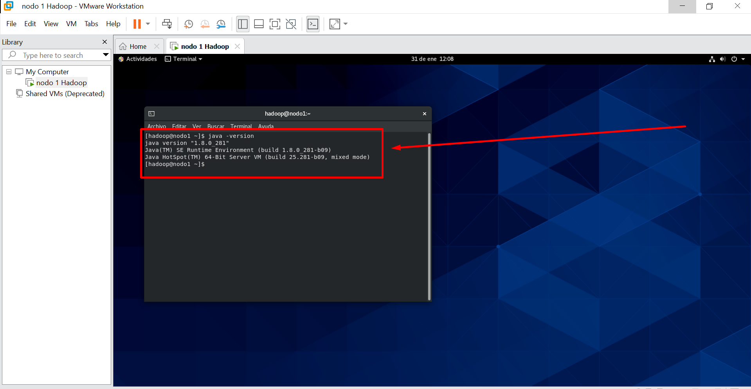

**Variables de entorno de Hadoop en el nodo 1 (Master)**

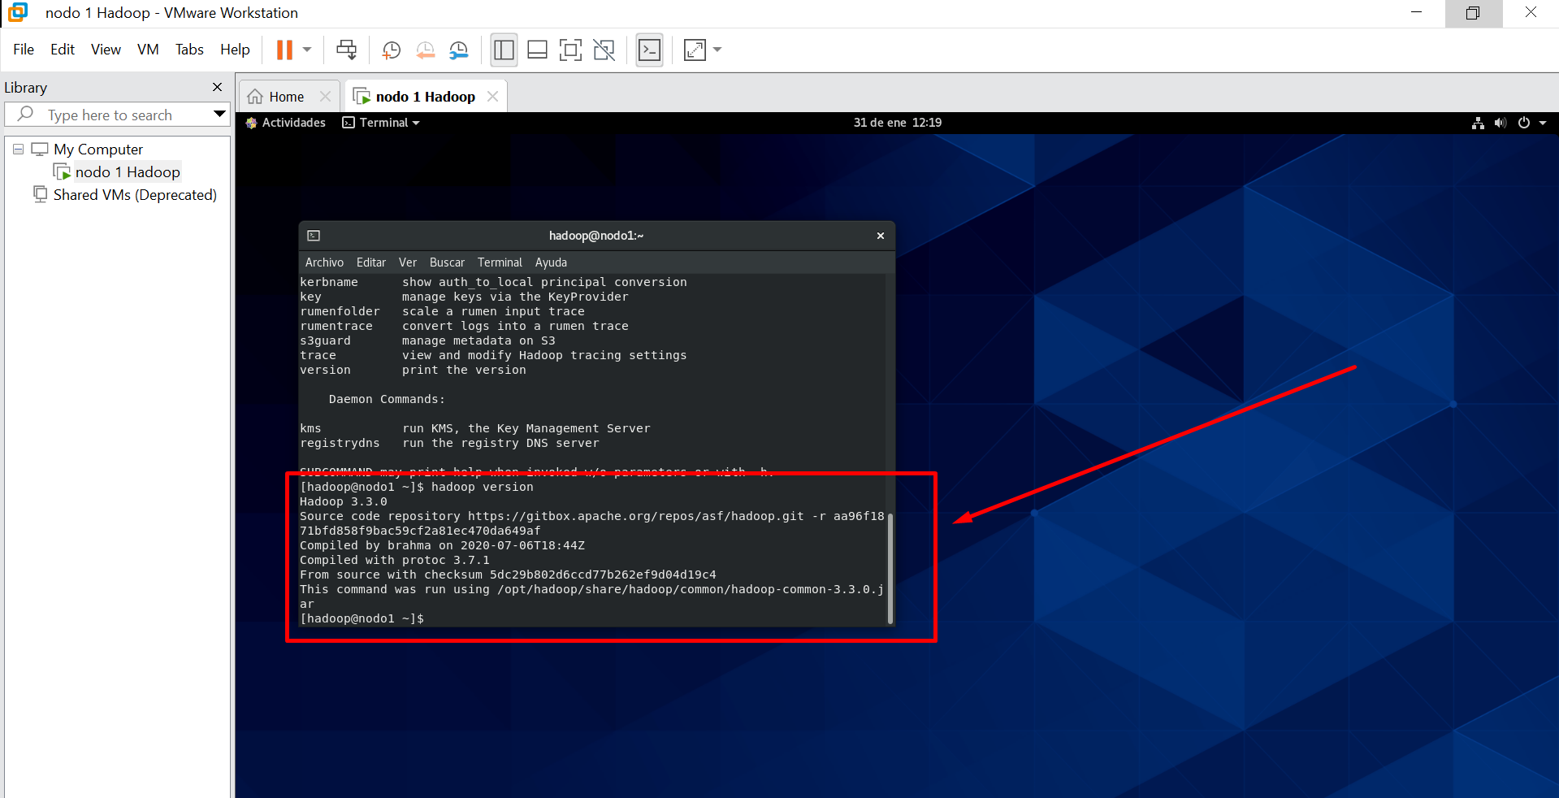

**Servicio SSH en el nodo 1 (Master)**

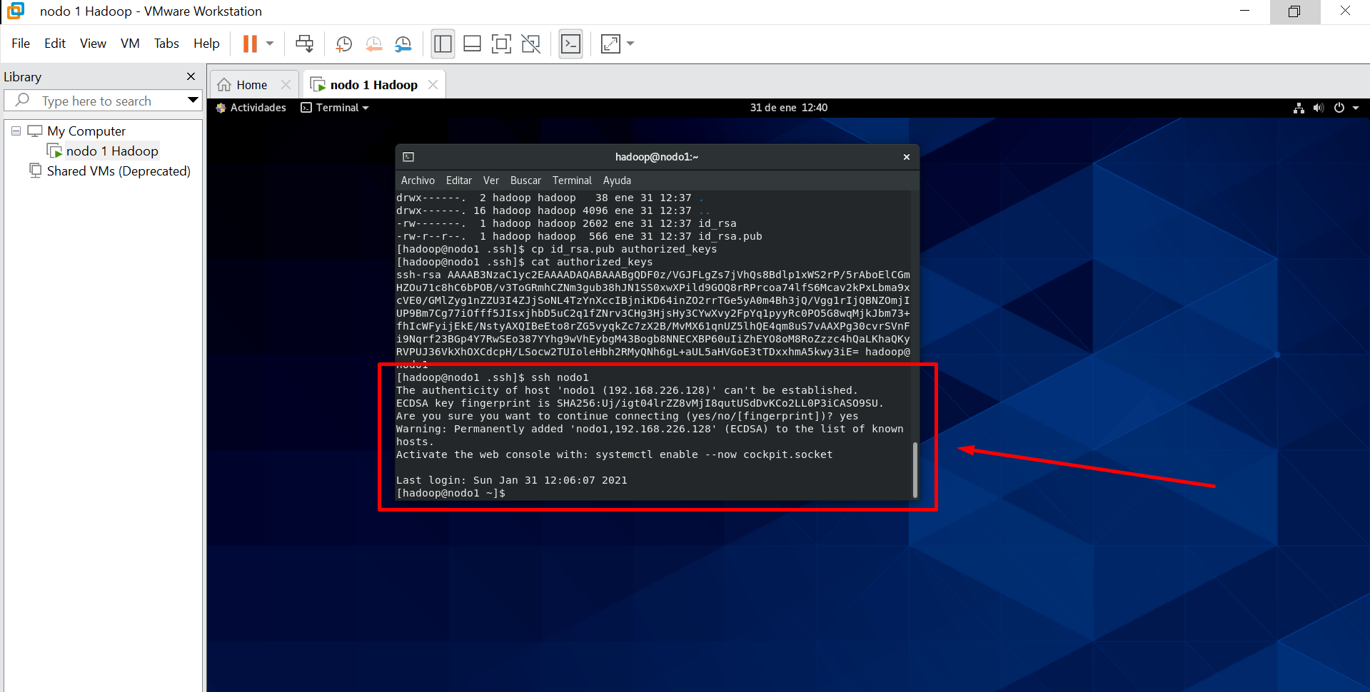

**Montaje de un clúster Pseudo-distribuido de un solo nodo**

**Configuración del archivo core-site.xml en el nodo 1 (Master)**

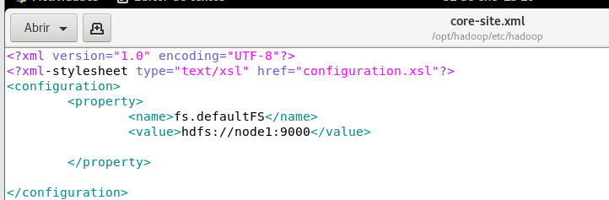

**Configuración del archivo hdfs-site.xml en el nodo 1 (Master)**

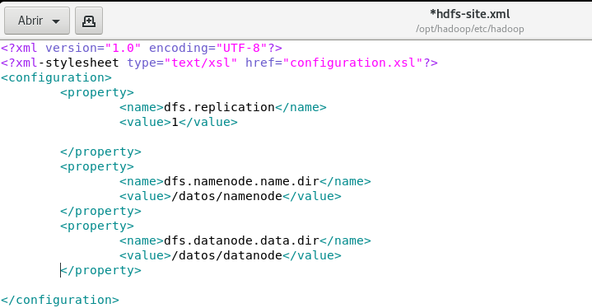

**Inicio del servicio HDFS**

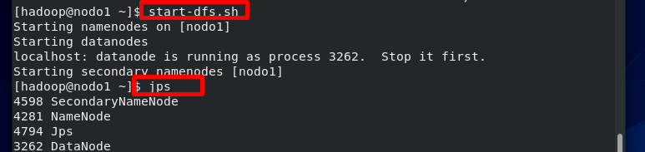

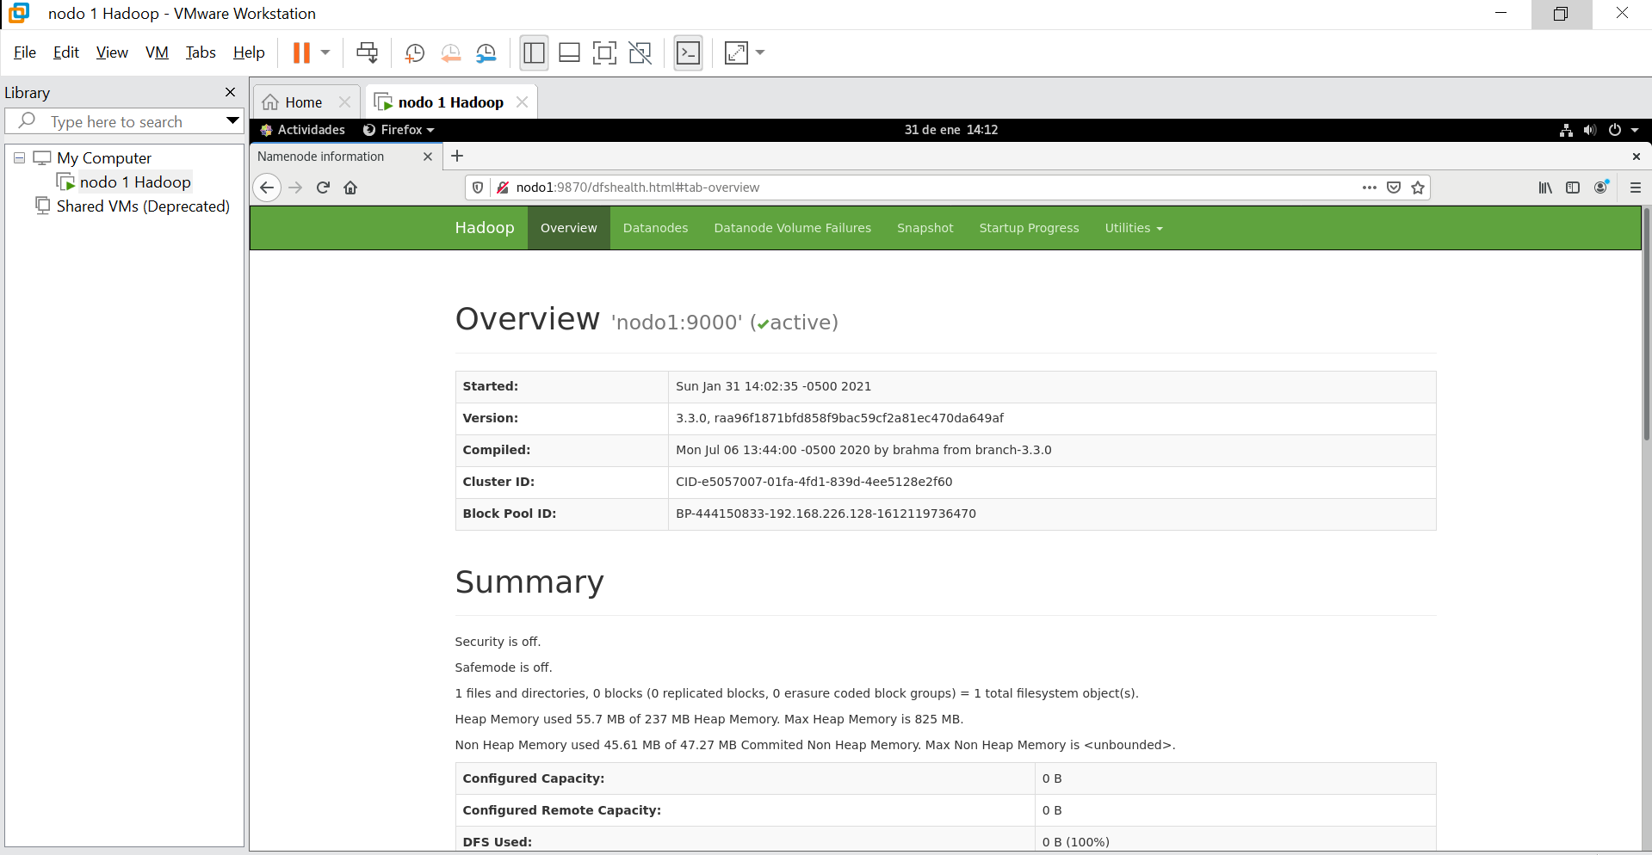

**Creación y carga de directorios y ficheros HDFS**

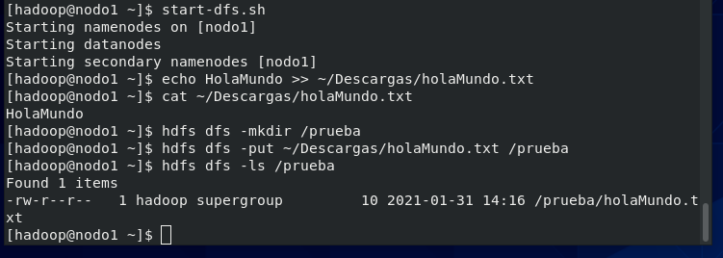

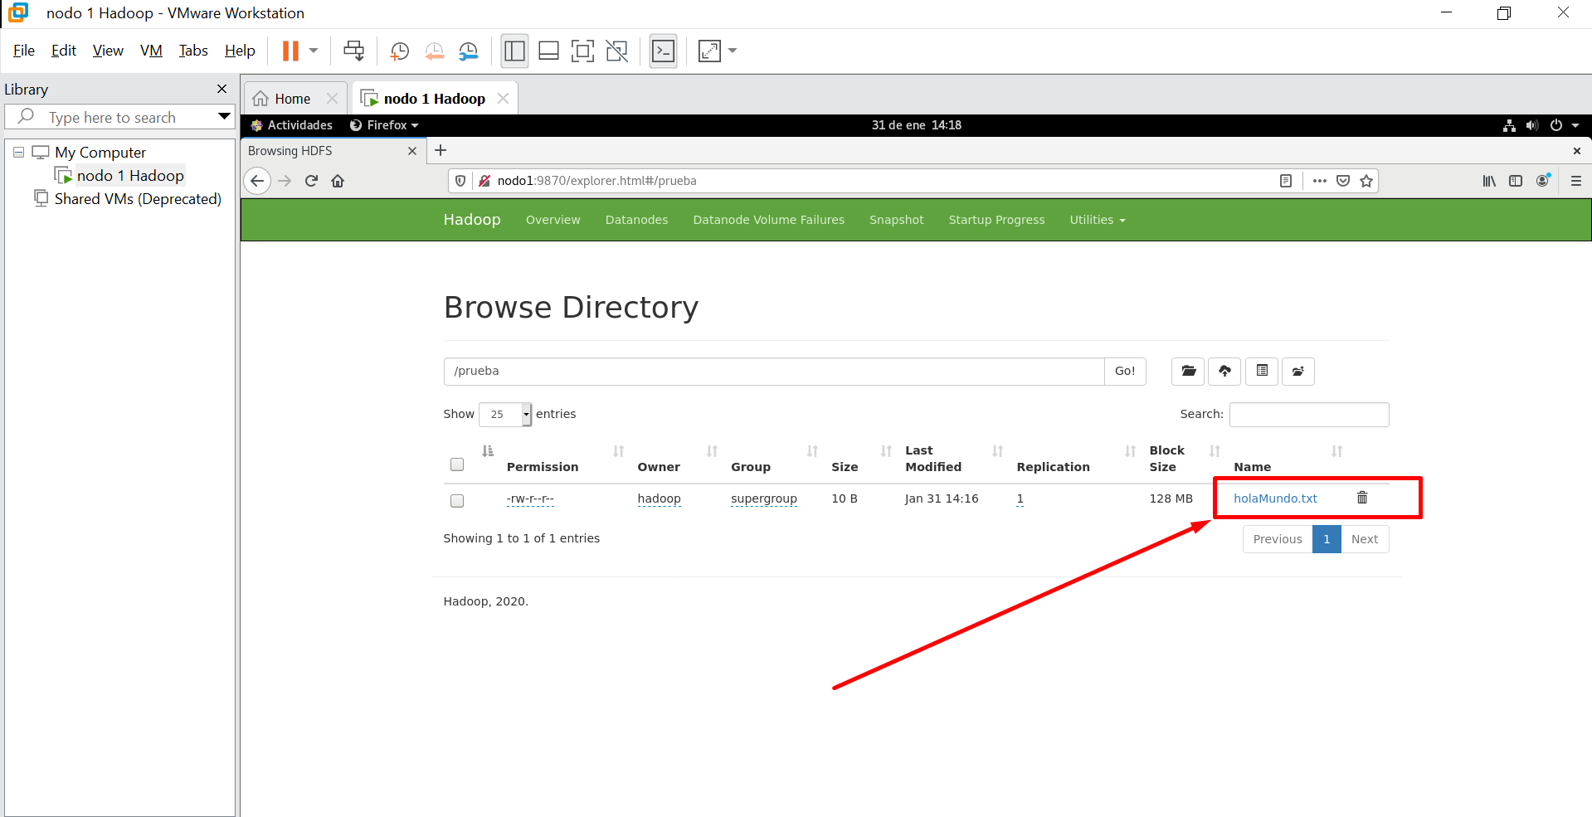

**Servicio Yarn en el nodo 1 (Master)**

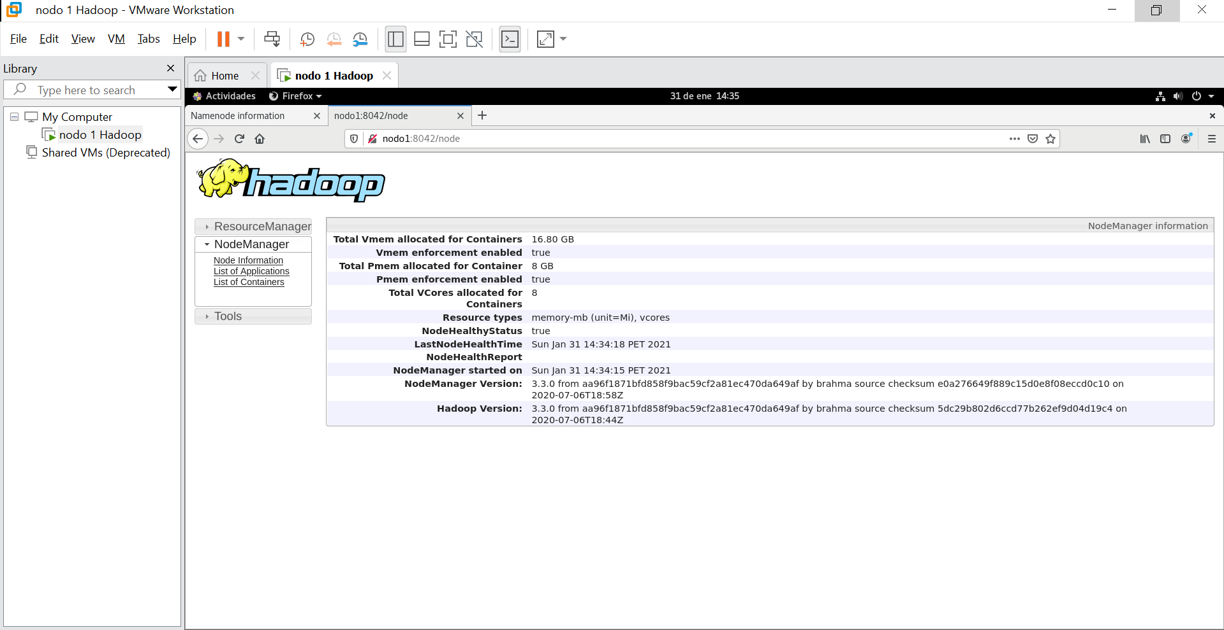

**Mapred-site.xml en el nodo 1 (Master)**

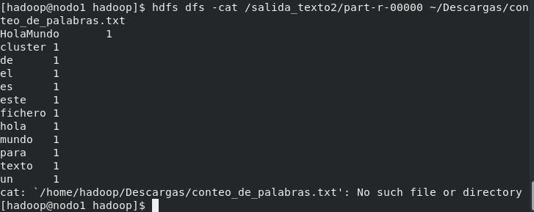

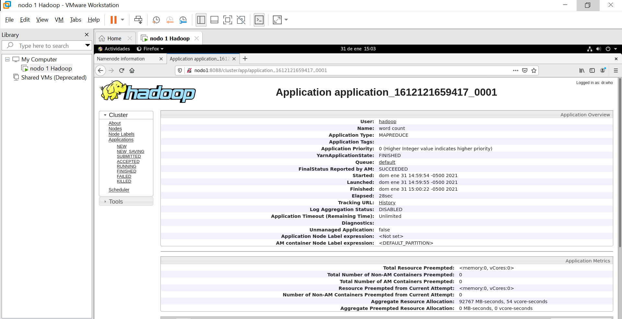

**Instalación de Nodos de Datos (DataNode) Virtualizado en VMware Workstation**

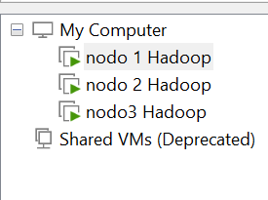

**Configuración del servicio SSH en Nodo1 (Master)**

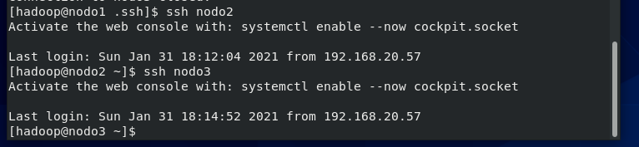

**Información de los Datanodes**

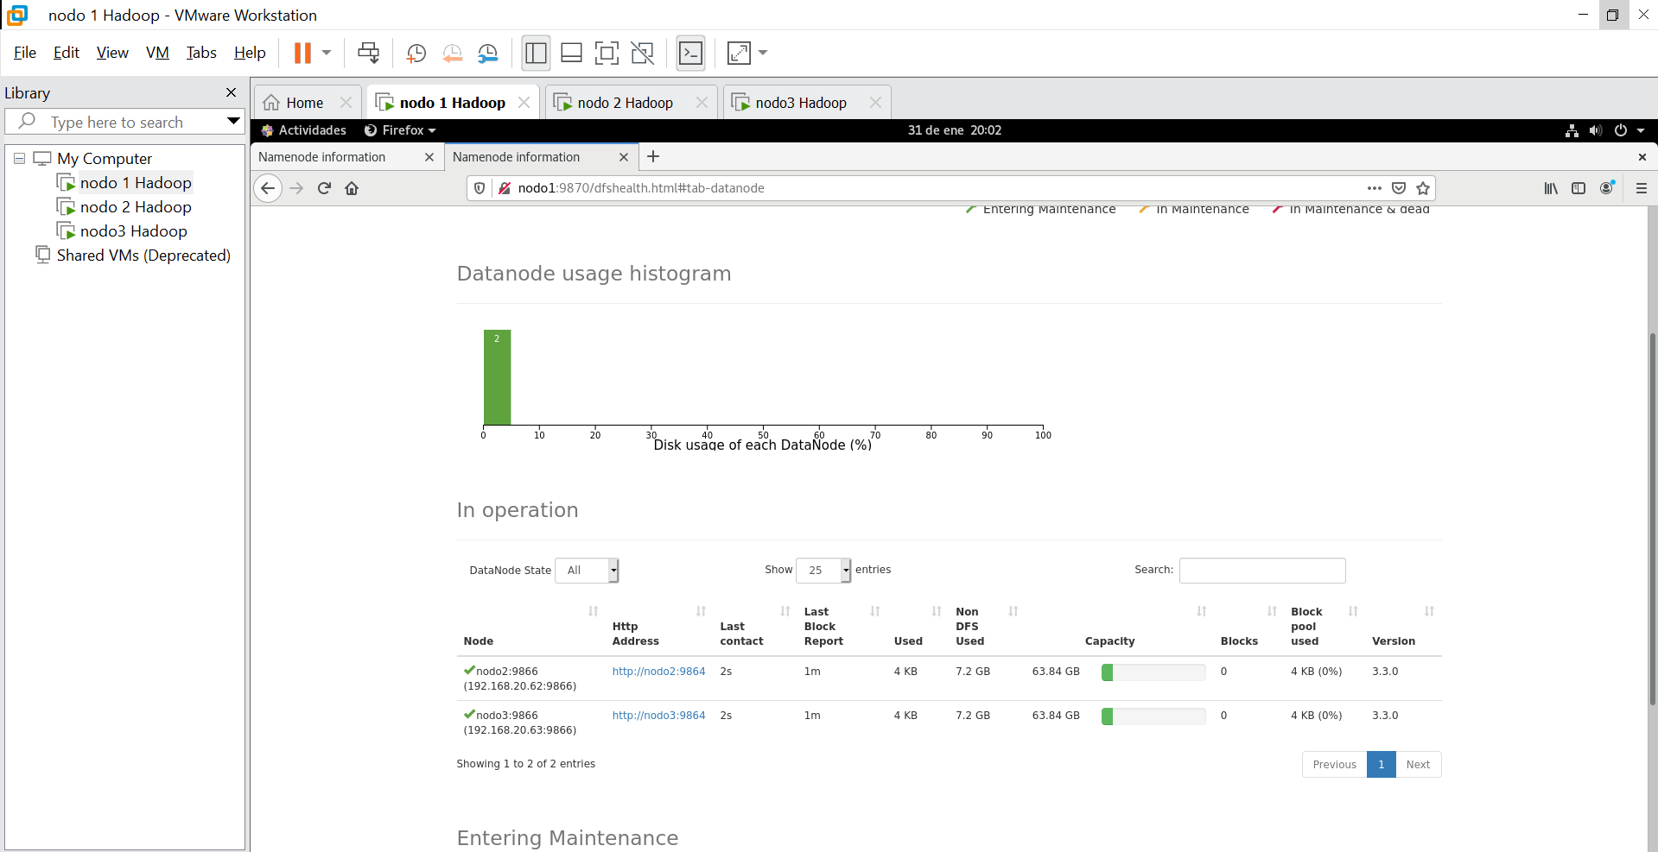

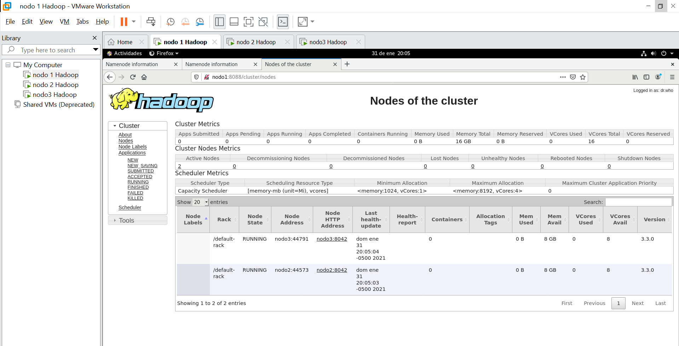

**MapReduce - Crear directorios y subir ficheros**

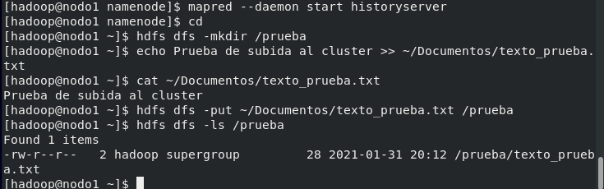

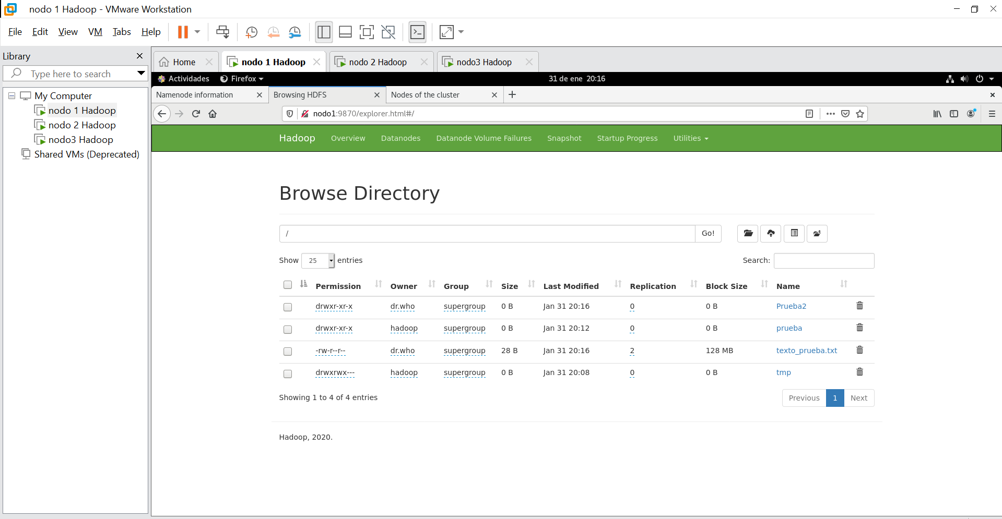

**Lanzar un programa MapReduce en el clúster**





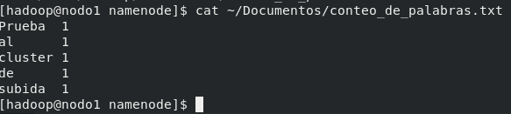

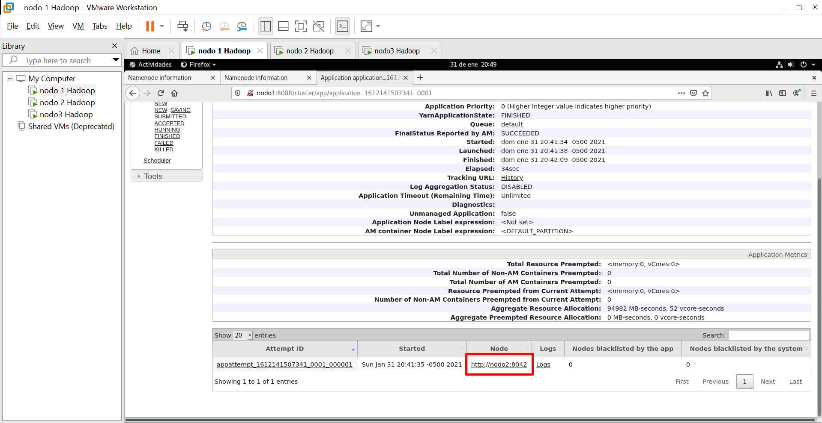

**Instalación de Apache Spark**

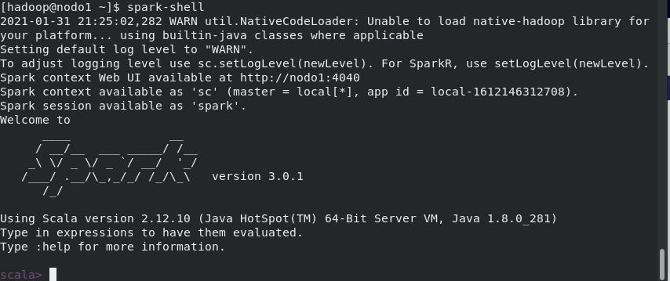

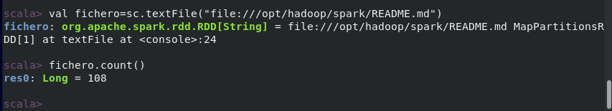

**Probar Spark en el clúster**



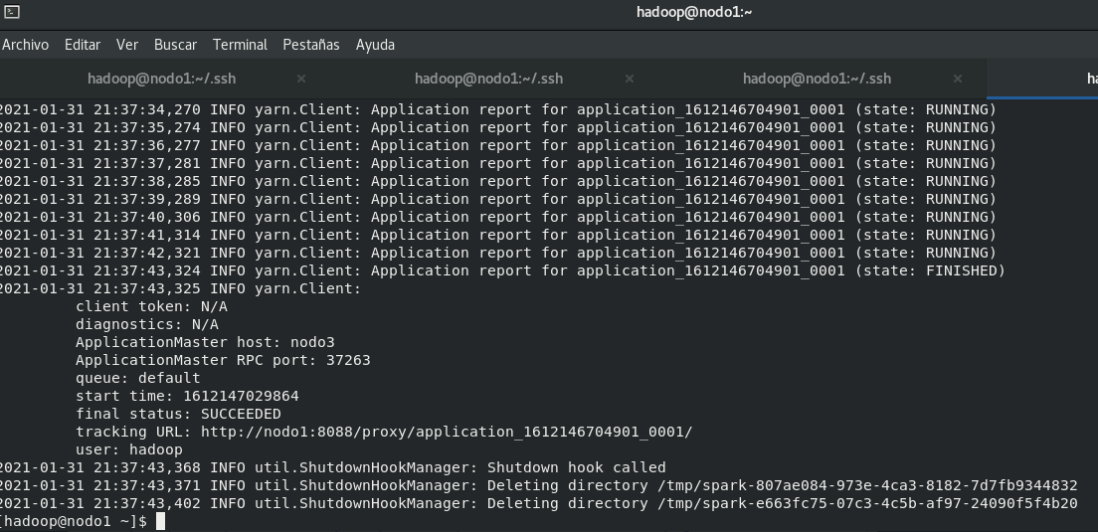

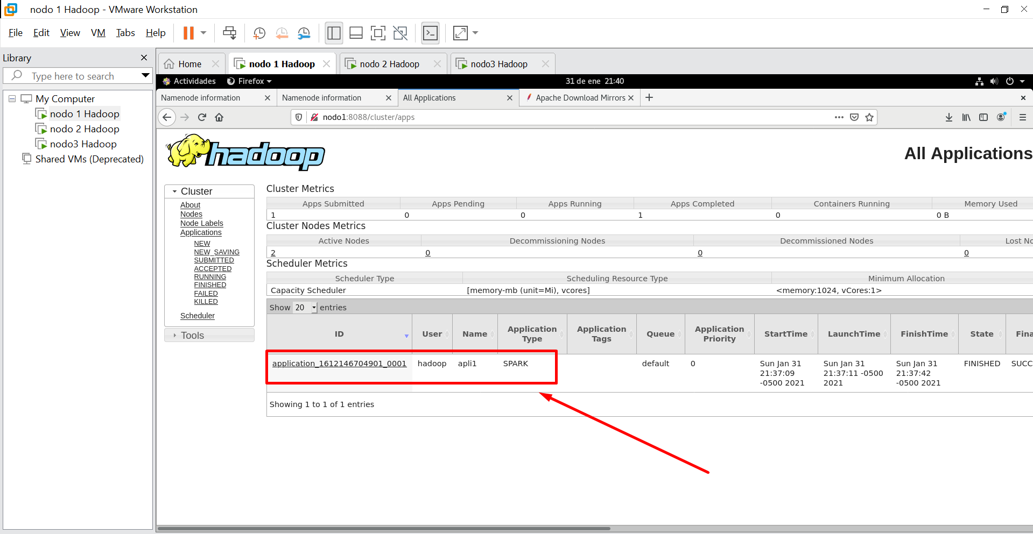

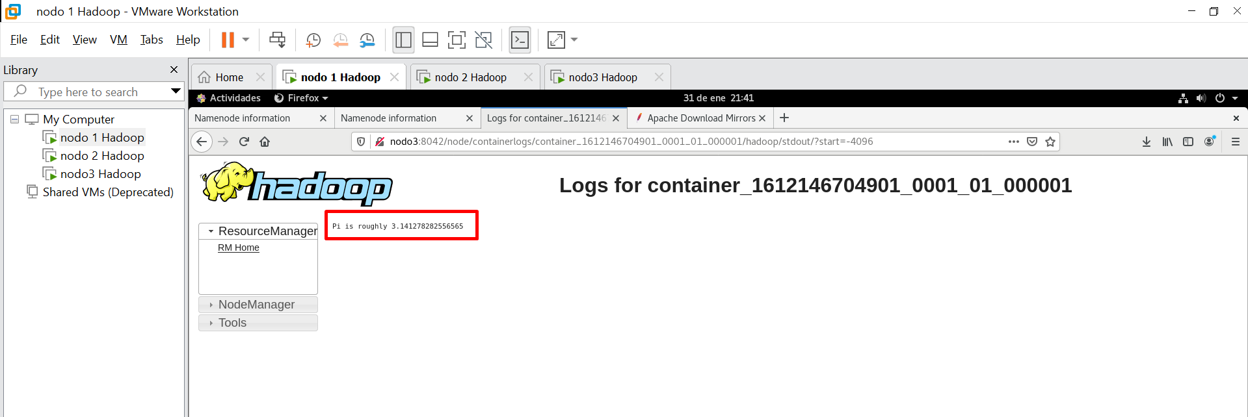

**Instalación de Anaconda en el nodo Master**

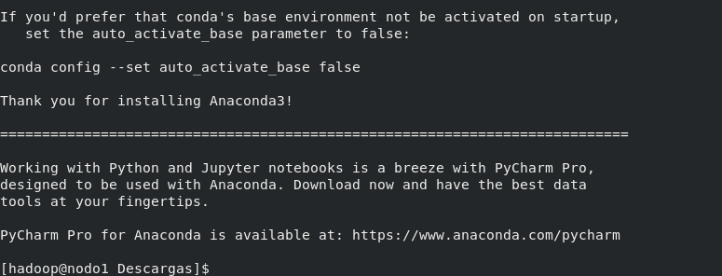

**Conexión Jupyter Notebook con PySpark**

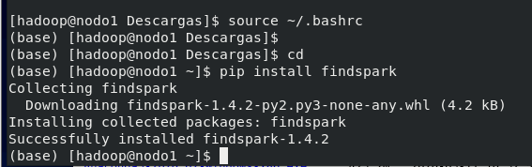

**Iniciar jupyter**

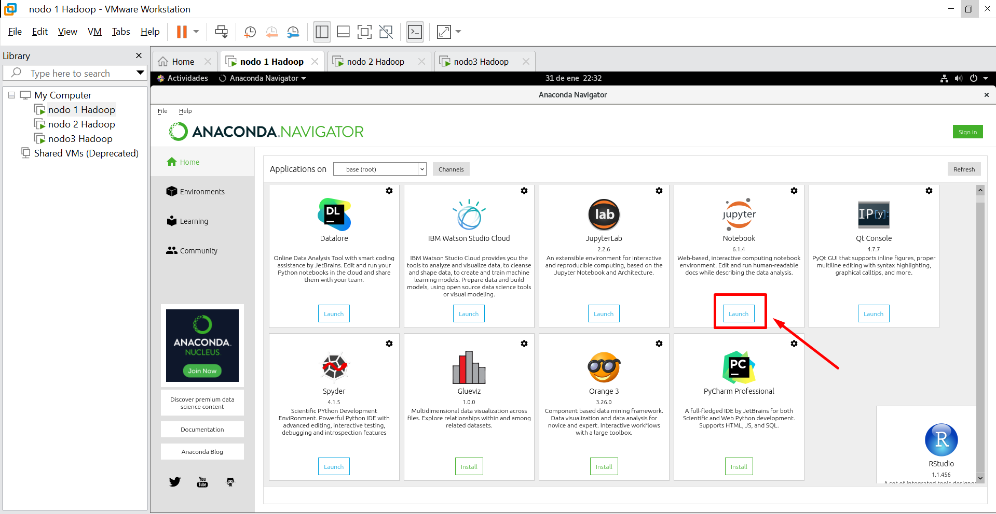

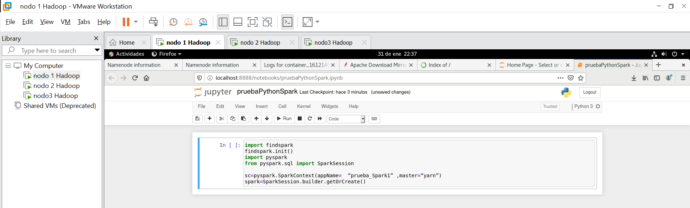

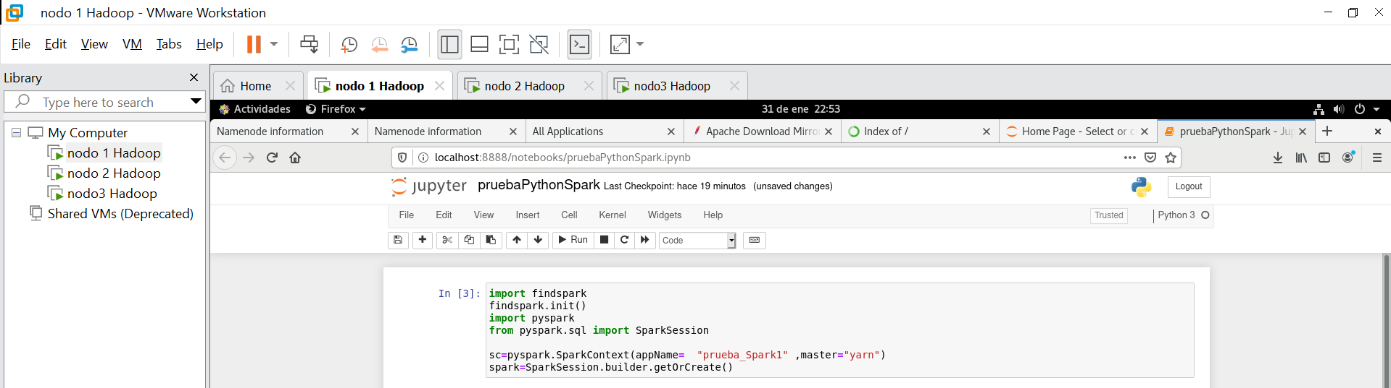

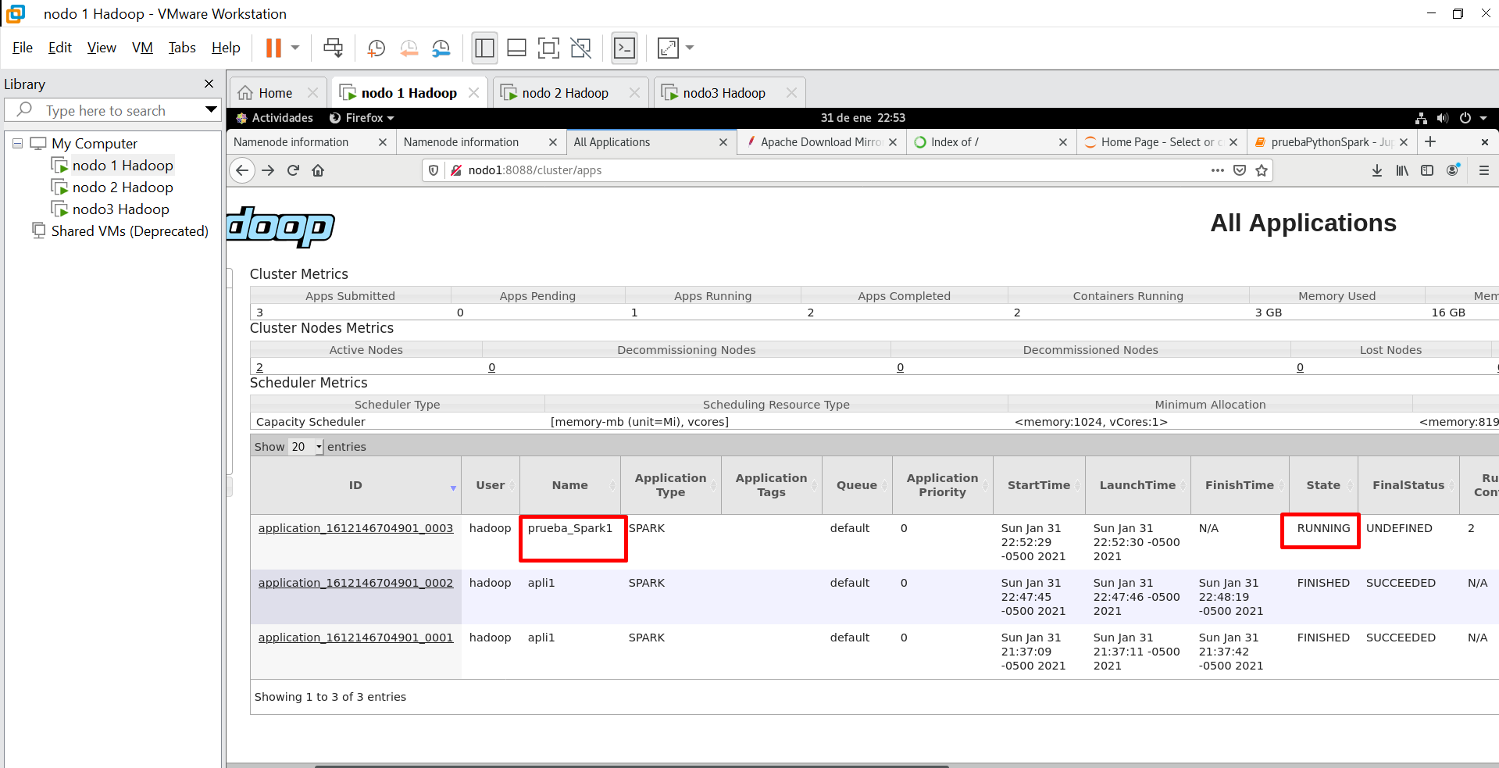

**Conteo de palabras con Python**



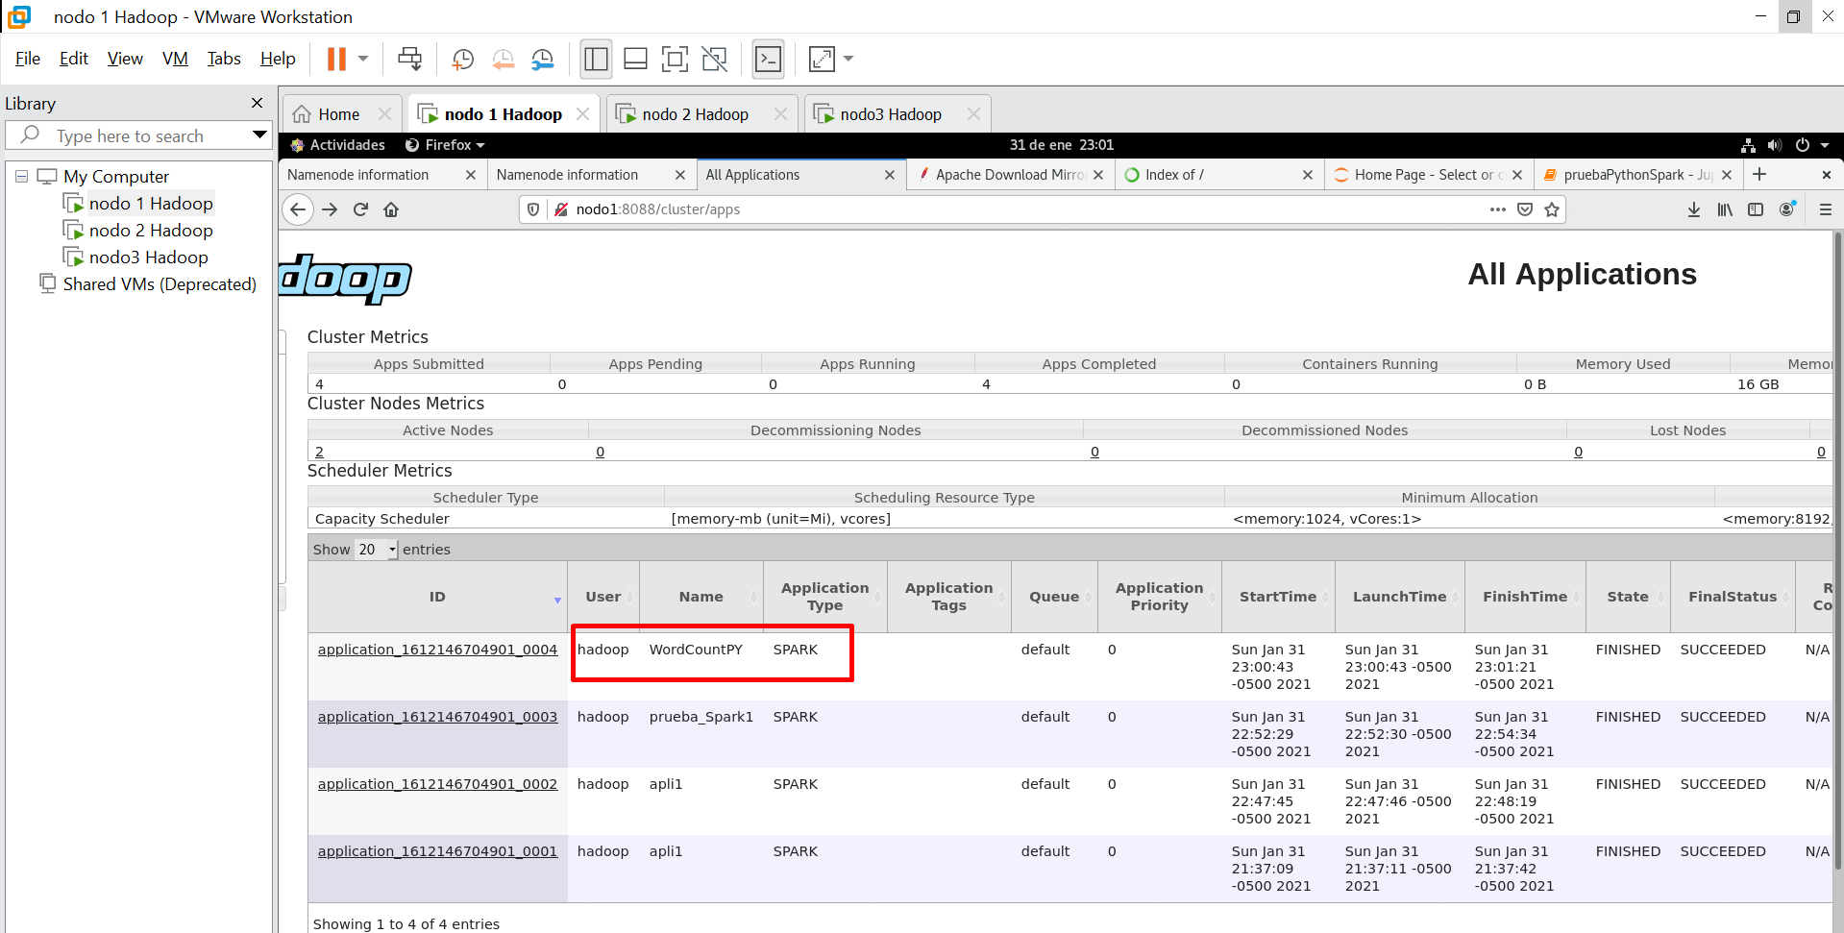

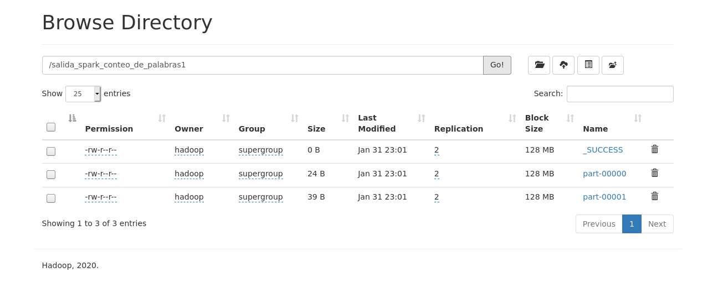

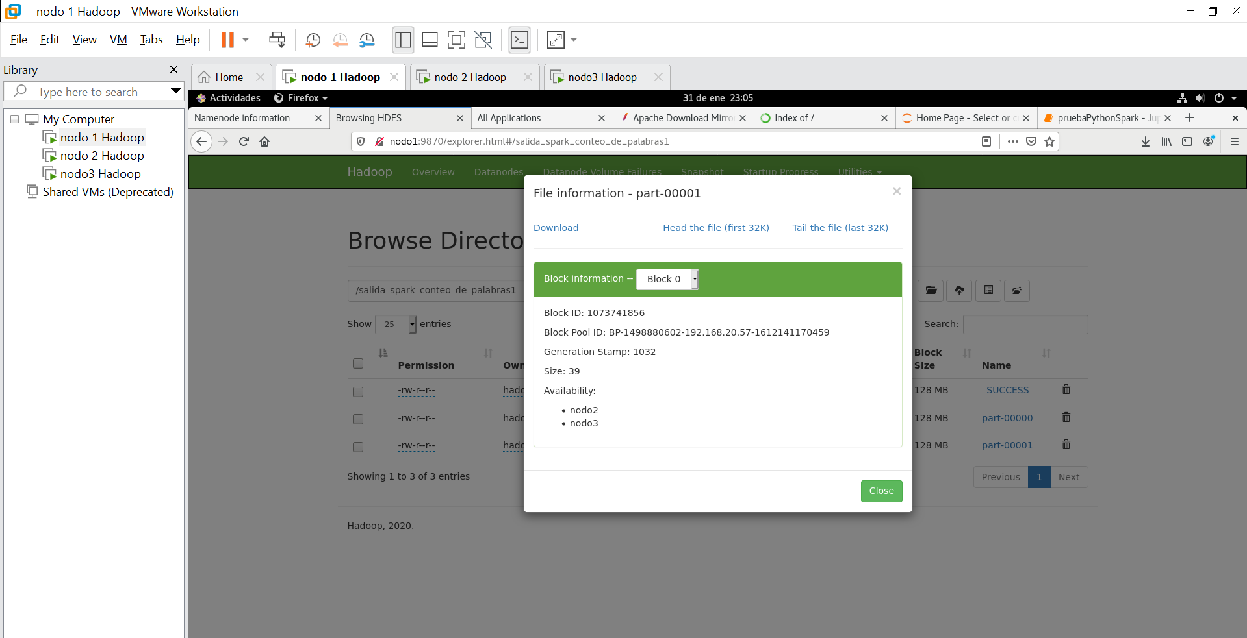

**Abrir una sesión pyspark con el clúster**

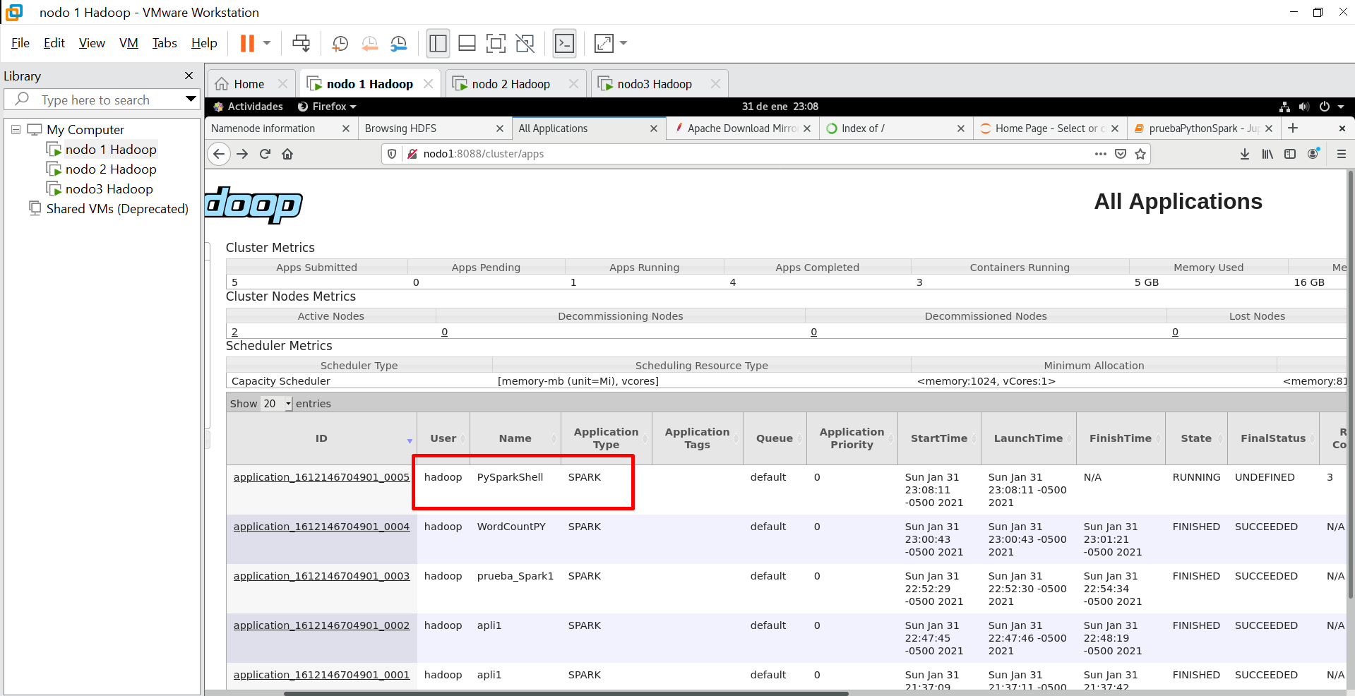

**Practica 03-02-2021**

**Estadísticas Básicas**

Carga de la data .csv

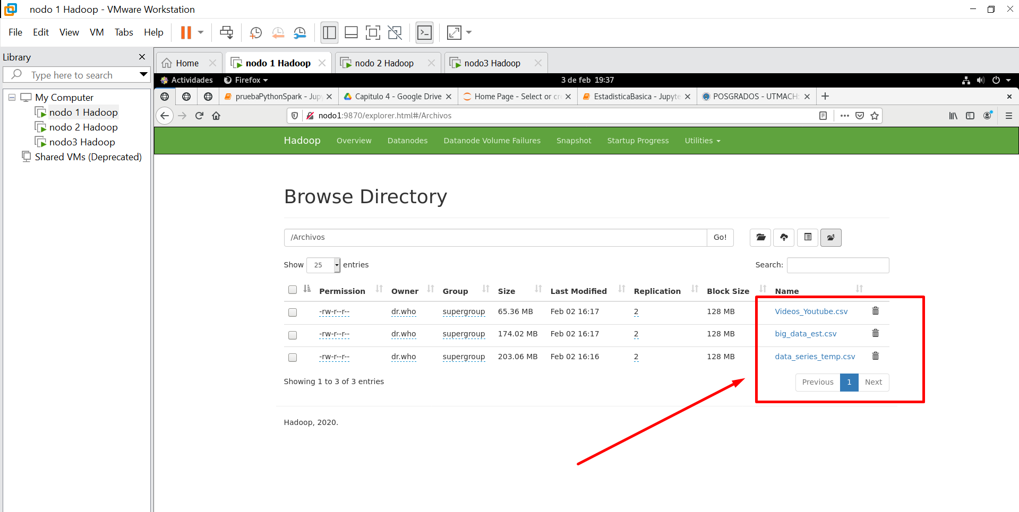

Carga del archivo jupyter

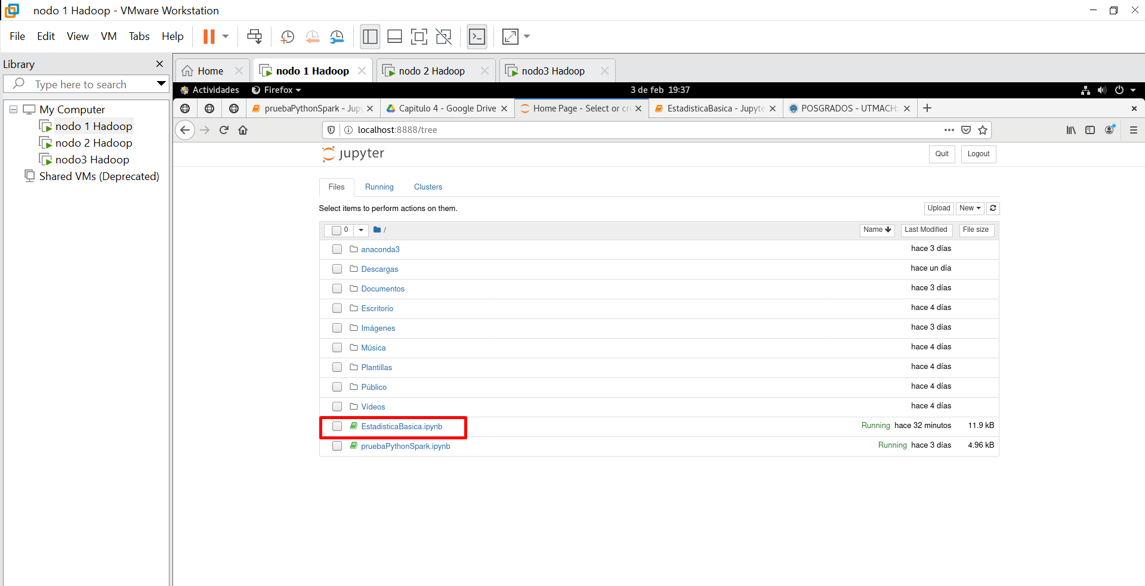

Ejecutamos el archivo EstadisticaBasica

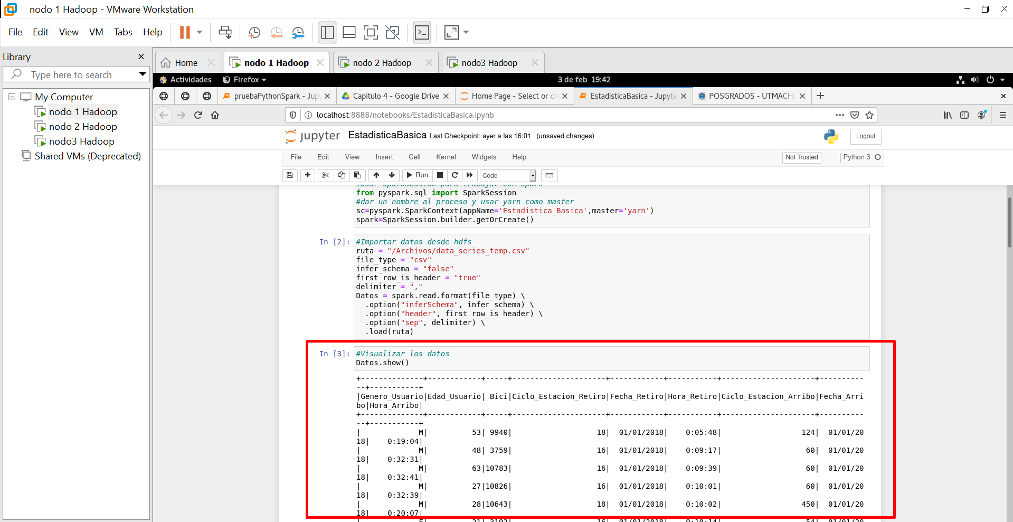

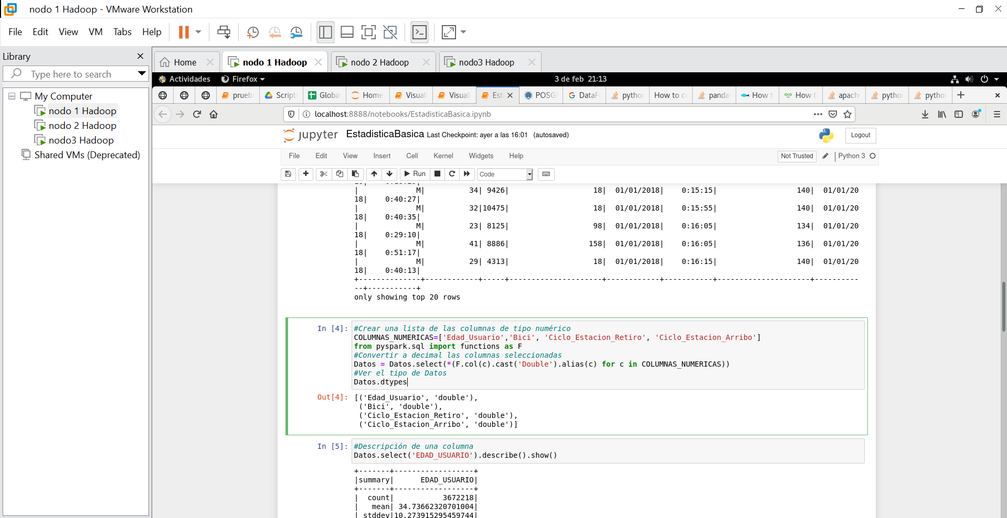

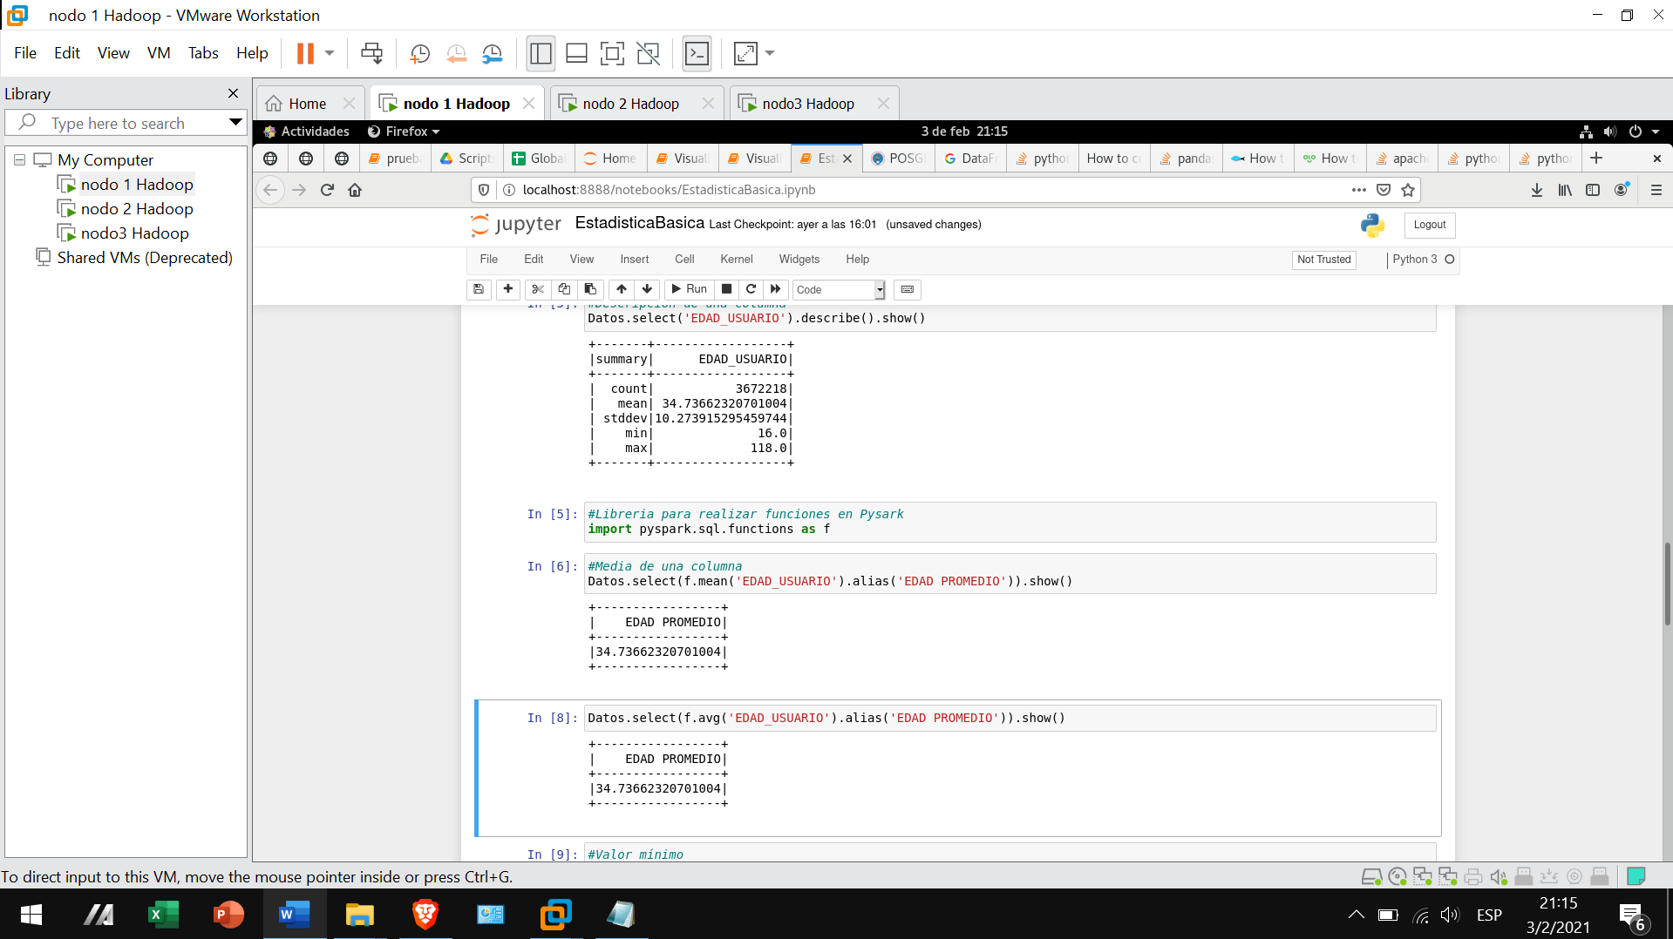

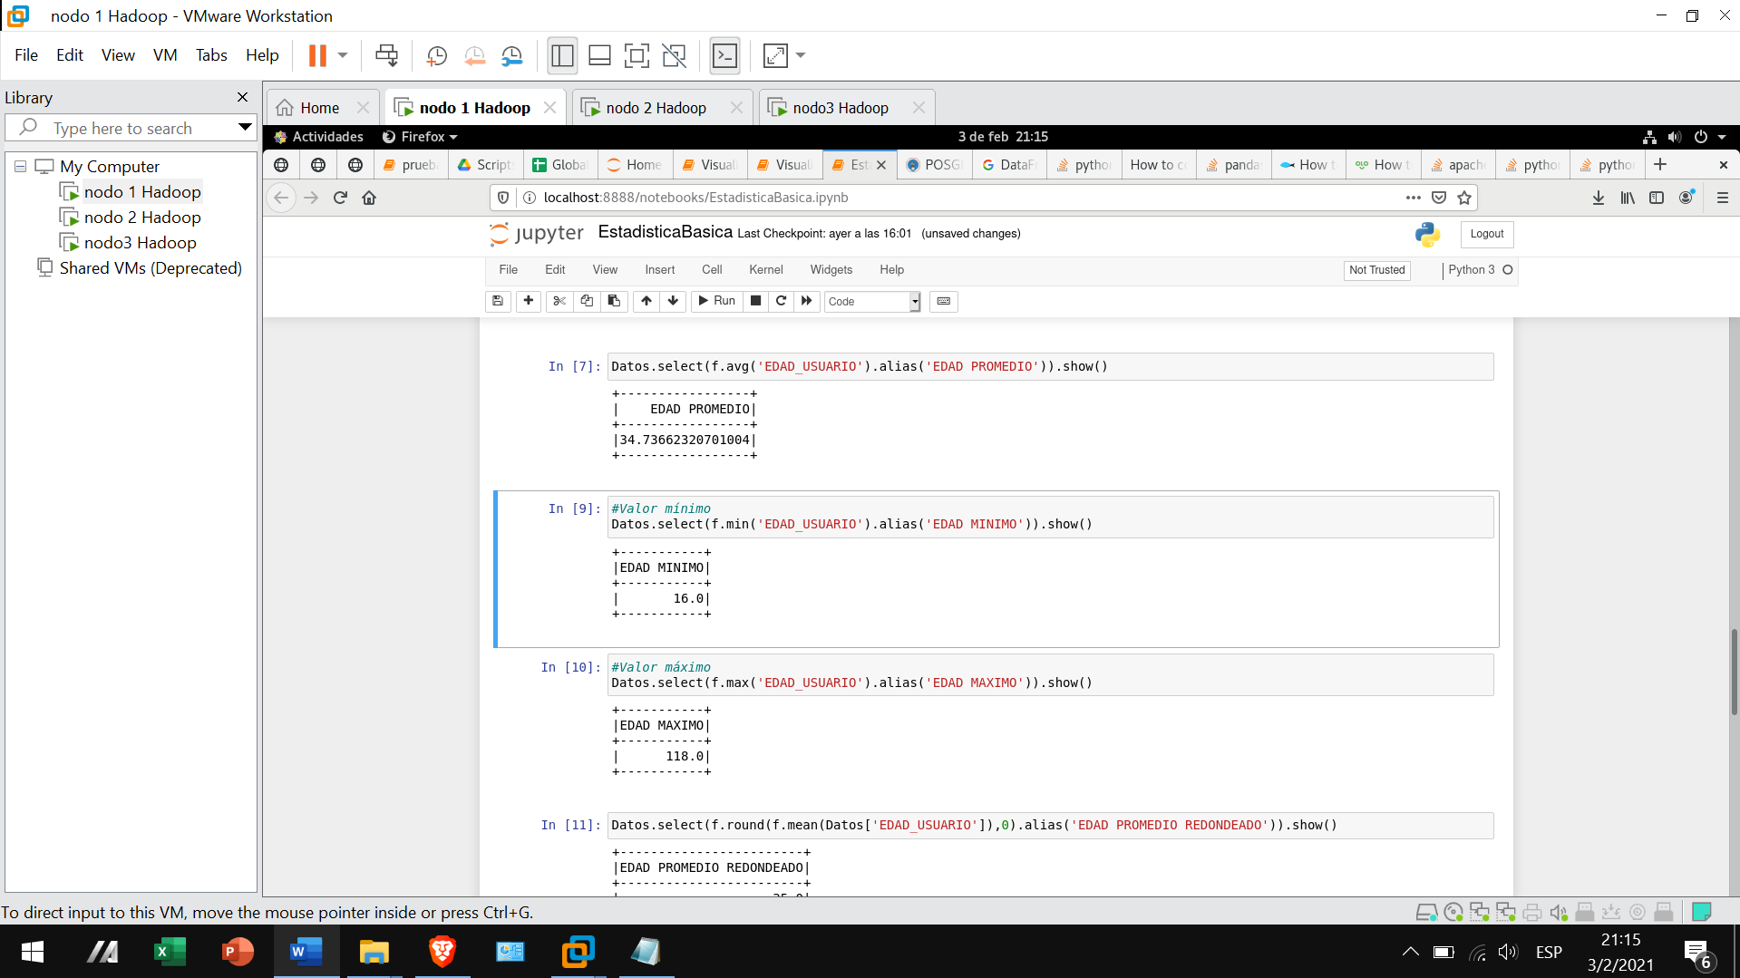

**Práctica con la data Global SuperStore**

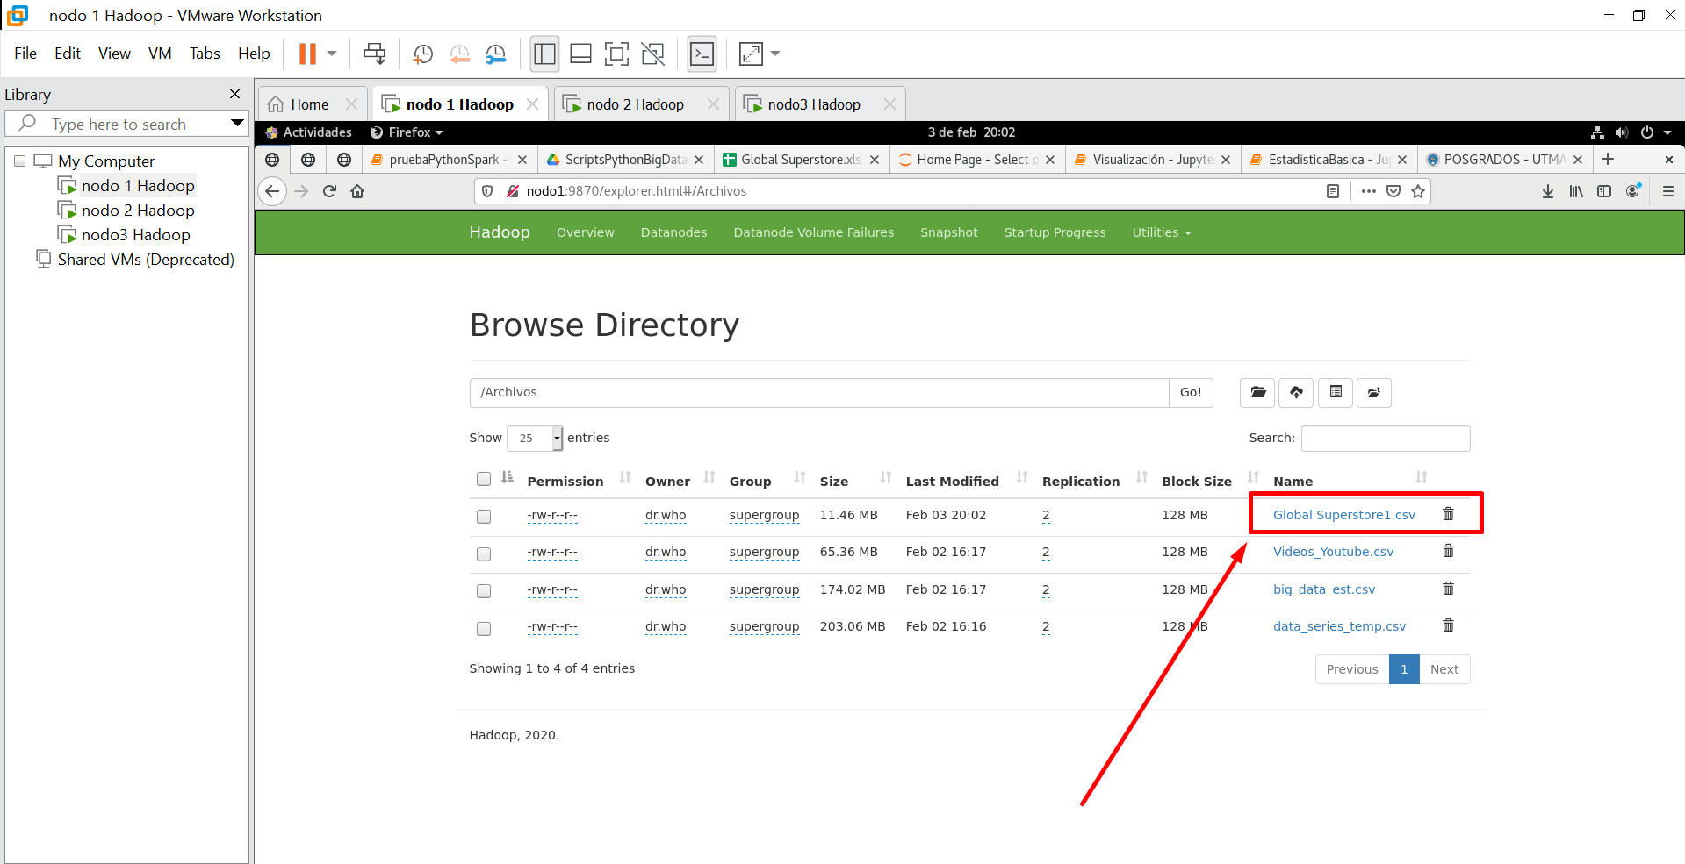

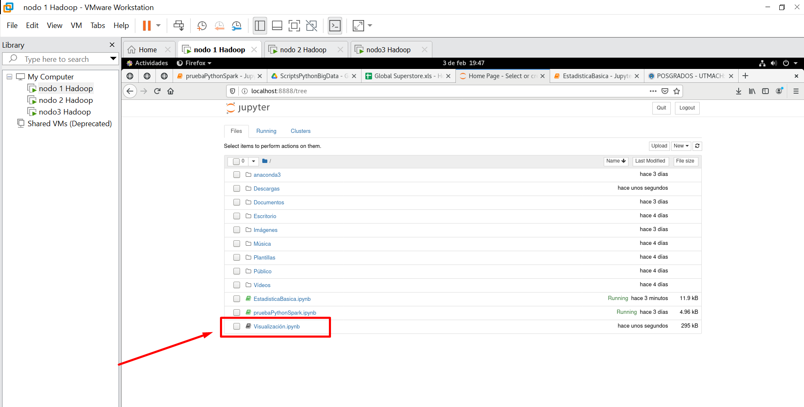

Editamos el archivo de visualizaciones.ipynb

